RESOLUCIÓN DE RECURSO IMPUGNATIVO N° 046/22

Vistos:

El recurso de impugnación presentado por ................................. respecto de la Resolución Nro. 128/22, de fecha 21 de junio de 2022, emitida por el Órgano Resolutivo Unipersonal de esta Defensoría del Asegurado (DEFASEG), que declaró FUNDADA la reclamación interpuesta por doña ...................................................... respecto de la cobertura de seguro conforme a la póliza oncológica que adjunta.

Que, a través del señalado recurso, la aseguradora expresa su discrepancia con lo señalado por la Defensoría pues considera que no se ha realizado una debida valoración de los medios probatorios y argumentos aportados por la Compañía; señala que la reclamante no acompaña a sus alegatos los medios probatorios idóneos para respaldar sus alegaciones, por lo que no es viable otorgar la cobertura solicitada.

Que, habiéndose corrido traslado de la señalada impugnación, la asegurada absolvió el respectivo trámite presentando un escrito con fecha 04 de julio de 2022, en la que señala que la aseguradora no adjunta medio probatorio alguno a su recurso, pese a que se le requirió presentar la póliza y la comunicación a través de la cual habría modificado la póliza, siendo falso que su persona no ha presentado medios idóneos para respaldar su posición, pues ella ha cumplido con presentar todas las evidencias las que fueron trasladadas a ................................., por lo que solicite se le otorgue el reembolso respectivo.

Que, ambas partes han tenido la oportunidad para ejercer su derecho de defensa con relación a la resolución recurrida, siendo que este colegiado estima que se encuentra suficientemente informado para resolver de manera definitiva;

Considerando:

Primero: El Reglamento de la DEFASEG (http://www.defaseg.com.pe/reglamento), en su artículo 10, establece que la parte que no se encuentre de acuerdo con lo resuelto en su oportunidad podrá impugnarlo, interponiendo el correspondiente recurso. De manera complementaria, el artículo 11 del indicado reglamento dispone que, el usuario de seguro recurre en forma voluntaria a la Defensoría, siendo que la presentación de una reclamación no limita su derecho a recurrir posteriormente ante el órgano administrativo o jurisdiccional que considere pertinente. De acuerdo a lo anterior, si el asegurado no se encuentra conforme con lo resuelto, esto último no limita la posibilidad de poder recurrir a las instancias correspondientes, a diferencia de la aseguradora que sí queda comprometida con lo resuelto por la DEFASEG.

Segundo: Atendiendo a los fundamentos de la impugnación interpuesta, se advierte finalmente que no se expone ni acredita nuevo argumento que desautorice lo resuelto, de manera que el recurso impugnativo bien puede ser categorizado, por su contenido mismo, como una solicitud de revisión general, sustentada exclusivamente en el criterio de la asegurada, sin aportar medio probatorio que permita efectivamente concluir que este colegiado incurrió en un error o vicio al momento de resolver. En efecto, de la lectura del recurso impugnativo se aprecia dicha disconformidad, descalificándose lo resuelto por la DEFASEG por el solo hecho que se considera que la reclamante no ha acompañado en sus alegatos los medios probatorios idóneos para que se le otorgue la cobertura reclamada.

Llama la atención dicha afirmación, por cuanto es la aseguradora quien no ha cumplido con presentar la póliza, ni el certificado de seguro, pese a haber sido requerida con anterioridad, y pese a conocer que es su obligación presentar el expediente completo; así como tampoco ha acreditado haber informado cambio alguno en las condiciones de la póliza respecto de la póliza original contratada en el año 2006, tal y como ha sido referido en la audiencia de vista, siendo que tampoco ha cumplido con presentar la póliza completa adjunta a su recurso de impugnación. Por el contrario, la reclamante sí ha presentado la póliza donde expresamente se menciona que sí se cubre vía reembolso en Lima, siendo que parte pertinente de la misma fue incluida en la resolución impugnada.

A mayor abundamiento, se deja expresa constancia que la resolución recurrida se sustenta en lo siguiente:

“En efecto, se ha revisado la póliza de seguro presentada por la reclamante, verificándose que esta establece en el artículo 5, numeral 5.2 de la Cláusula del Seguro Oncológico del Seguro de Protección Familiar, que la póliza sí cubre en Lima, el tratamiento ambulatorio a reembolso, conforme se aprecia a continuación:

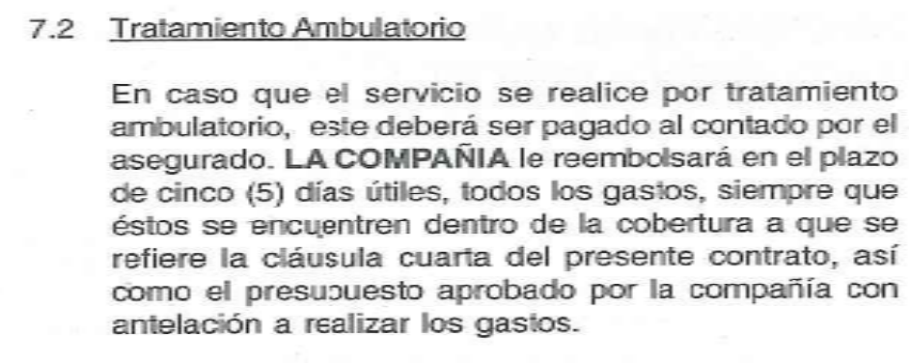

La aseguradora por su parte, sustenta su afirmación referida a que no se cubre las atenciones en Lima vía reembolso en un Plan de Beneficios que adjunta pero que no lleva firma del asegurado, siendo solamente unas hojas sin firma. Asimismo, la aseguradora no ha cumplido con presentar la póliza completa, ni el certificado de seguro (suscrito por el asegurado), ni con los descargos, ni en fecha posterior, ni en la audiencia de vista, por lo que el rechazo del pago de reembolso no se encuentra sustentado ni debidamente justificado. Tampoco se ha presentado alguna carta a través de la cual se habría informado al asegurado de alguna modificación en las condiciones de la póliza efectuadas a la renovación anual. De considerarlo pertinente, la aseguradora podrá presentar vía impugnación las pruebas que sustenten su posición. No obstante, dado el tiempo transcurrido, corresponde que este ORU expida su pronunciamiento sobre la base de la información y documentación que obra en el expediente.”

Conforme a ello, se aprecia que ..................................... persiste en sus omisiones probatorias ya destacadas por la DEFASEG, invocado un hecho que no genera mayor debate por estar acreditada la presentación de la póliza por parte de la reclamante, no habiendo presentado ................................. inexplicablemente, pese a los más que reiterados requerimientos, los documentos requeridos que sustentan su posición de rechazo.

Cuarto: Teniendo presente los fundamentos de la impugnación interpuesta y las consideraciones precedentes, ratificando íntegramente el análisis y conclusión contenidos en la resolución recurrida, este colegiado aprecia que no existe mérito, argumento ni prueba que justifique revocar la resolución recurrida; por lo tanto,

Atendiendo a lo expresado, conforme a su reglamento, esta Defensoría resuelve:

Declarar INFUNDADO el recurso impugnativo interpuesto por ..................................... y, por consiguiente, ratificar la Resolución Nro. 128/22, de fecha 21 de junio de 2022, por lo que la aseguradora debe otorgar cobertura por reembolso conforme a la Póliza de Protección Familiar con cobertura oncológica.

Lima, 04 de julio de 2022

La Secretaría Técnica certifica que la presente resolución cuenta con el voto de los vocales cuyos nombres figuran en el presente documento.

Marco Antonio Ortega Piana – Presidente
María Eugenia Valdez Fernández Baca – Vocal
Rolando Eyzaguirre Maccan - Vocal
Gonzalo Abad del Busto – Vocal

